VISTO dell’ufficio Cimiteri  (Timbro) |  | Al sig. SINDACO del Comune di Como  Bollo  € 16,00
 | Como, lì _________________________________ | UFFICIO CIMITERI
Passi U.T.C. Opere Pubbliche per N.O.

Lì
(data)
UFFICIO TECNICO OO.PP.
Como, lì _____________________
Il sottoscritto _
Per quanto riguarda quest’ufficio la presente richiesta può essere accolta | Residente a _ in Via _ n° _  a seguito del rilascio di regolare concessione cimiteriale, come da copia allegata, chiede il permesso  di porre in opera nel Cimitero di ____________________________ e precisamente nel _______  ________________________________ un ________________________________ a ricordo di __ ___

di porre in opera nel Cimitero ** e precisamente nel ** _
un a ricordo di deceduto il il tutto come da progetto allegato.
Dichiaro di aver incaricato per le opere cimiteriali di cui trattasi la seguente Impresa:
di Via n°
Iscritta alla Camera di Commercio di _ REA °
L’Impresa/Sig. di
Via n° _
la quale dichiara di assumersi ogni responsabilità per danni che, in conseguenza dell’esecuzione dei lavori, venissero recati alla proprietà comunale e/o ai monumenti di terzi.
Il richiedente Il legale rappresentante dell’Impresa
(timbro e firma in originale)
______________________________ ___________________________________________

All.: Copia concessione cimiteriale
Copia progetto (prospetto pianta sezione)
** : trascrivere i dati come da concessione cimiteriale allegata
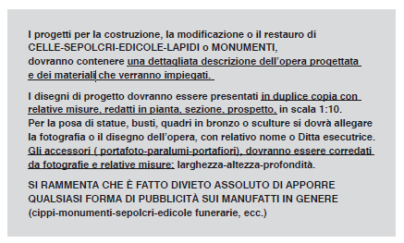
Il responsabile dell’Istruttoria Il responsabile U.T.C. OO.PP.
L’Istruttore Tecnico
_____________________________ ____________________

